KATA PENGANTAR
Artinya : “Hai orang-orang yang beriman, sukakah kamu aku tunjukkan suatu perniagaan yang dapat menyelamatkanmu dari azab yang pedih?(10). (yaitu) kamu beriman kepada Allah dan Rasul-nya dan berjihad di jalan Allah dengan harta dan jiwamu. Itulah yang lebih baik bagimu, jika kamu mengetahui (11) (As-Shaff Ayat 10-11).
Segala puji syukur penulis ucapkan kepada Tuhan Yang Maha Esa atas segala rahmat karunia-Nya sehingga penulis dapat menyelesaikan penelitian dan penyusunan skripsi ini dengan judul “Formulasi Dan Uji Aktivitas Antibakteri Sediaan Salep Daging Daun Lidah Buaya (Aloe vera L.) Terhadap Bakteri Staphylococcus aureus Pada Penyembuhan Luka Bernanah”, sebagai syarat memperoleh gelar Sarjana Farmasi pada Fakultas Farmasi Program Studi Farmasi Universitas Muslim Nusantara Al-Washliyah Medan.
Pada kesempatan ini penulis mengucapkan terimakasih yang sebesar- besarnya kepada kedua Orang Tua saya tercinta Bapak Nasrun Hutasuhut dan Mamak Dwi Murni dengan penuh kasih sayang senantiasa memberikan dukungan, semangat, serta doa dan material kepada penulis dalam menyelesaikan penulisan skripsi ini.
Penulis juga menyampaiakan terimakasih yang sebesar – besarnya kepada Ibu Dr.apt.Gabena Indrayani Dalimunthe, S.Si., M.Si selaku pembimbing, Ibu apt. Minda Sari Lubis, S.Farm., M.Si selaku penguji 1 dan ibu Yayuk Putri Rahayu, S.Si., M.Si selaku penguji 2, yang telah membimbing dan memberi banyak masukan serta saran selama penelitian sehingga selesainya skripsi ini.
Pada kesempatan penulis juga mengucapkan terima kasih yang sebesar-besarnya kepada :
- Bapak Dr. Firmansyah, M.Si.Selaku Rektor Universitas Muslim Nusantara Al Washliyah Medan.
- Ibu apt. Minda Sari Lubis, S.Farm., M.Si., Selaku Dekan Fakultas Farmasi Universitas Muslim Nusantara Al Washliyah Medan.
- Ibu apt. Rafita Yuniarti, S.Si., M. Kes., Sebagai Wakil Dekan 1 Fakultas Farmasi Universitas Muslim Nusantara Al Washliyah Medan.
- Bapak apt. Muhammad Amin Nasution, S.Farm., M.Farm Selaku Ketua Program Studi Farmasi Universitas Muslim Nusantara Al Washliyah Medan.
- Ibu Anny Sartika Daulay, S.Si., M.Si., Selaku Kepala Laboratorium Farmasi Terpadu Universitas Muslim Nusantara Al Washliyah Medan beserta Laboran yang telah memberi izin kepada penulis untuk menggunakan fasilitas laboratorium.
- Ibu apt. Minda Sari Lubis, S.Farm., M.Si., dan Ibu Yayuk Putri Rahayu, S.Si.,M.Si., selaku penguji.
- Bapak/Ibu staff pengajar Fakultas Farmasi UMN Al Washliyah Medan yang telah mendidik dan membina penulis sehingga penulis dapat menyelesaikan pendidikan.
- Seluruh Keluarga Besar Bapak Nasrun hutasuhut dan Ibu Dwi murni yang selalu dan terus memberi dukungan kepada penulis untuk dapat menyelesaikan penelitian dan penulisan bahan skripsi ini.
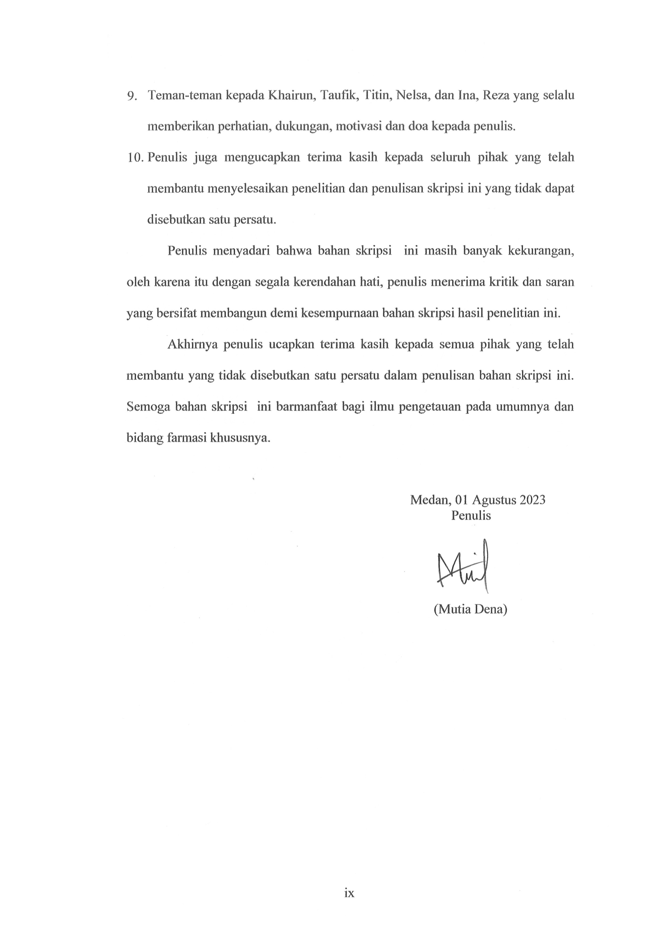
- Teman-teman kepada Khairun, Taufik, Titin, Nelsa, dan Ina, Reza yang selalu memberikan perhatian, dukungan, motivasi dan doa kepada penulis.
- Penulis juga mengucapkan terima kasih kepada seluruh pihak yang telah membantu menyelesaikan penelitian dan penulisan skripsi ini yang tidak dapat disebutkan satu persatu.
Penulis menyadari bahwa bahan skripsi ini masih banyak kekurangan, oleh karena itu dengan segala kerendahan hati, penulis menerima kritik dan saran yang bersifat membangun demi kesempurnaan bahan skripsi hasil penelitian ini.
Akhirnya penulis ucapkan terima kasih kepada semua pihak yang telah membantu yang tidak disebutkan satu persatu dalam penulisan bahan skripsi ini. Semoga bahan skripsi ini barmanfaat bagi ilmu pengetauan pada umumnya dan bidang farmasi khususnya.

Medan, 01 Agustus 2023
Penulis

(Mutia Dena)

